PRESSE-INFORMATION
im Auftrag von:

Ganz konkret: So überlebt Ihr Unternehmen die digitale Revolution
Neues Buch von Experte Jan Brecke erläutert Ambidextrie und „Singularity Leadership“

Köln, 21.11.2017 – „Singularity Leadership. Was Sie jetzt tun müssen, damit Ihr Unternehmen die digitale Revolution überlebt“ – in seinem neuen Buch liefert Jan Brecke, Experte für Führung im digitalen Zeitalter, Strategien und Wissen aus der Innenansicht von Unternehmen, die sich erfolgreich dem Veränderungsdruck der Digitalisierung gestellt haben. So zeigt er an konkreten Beispielen aus der Industrie erfolgreiche Ansätze pragmatischer Ambidextrie und agiler Organisationskultur, die er im Rahmen seiner eigenen Tätigkeit als Führungskraft und Consultant begleitet hat. Mit dem in seinem Buch vorgestellten Führungsmodell der Singularity Leadership® fordert Brecke nichts weniger als die Rückeroberung der Unternehmensführung durch menschliche Werte.

Brecke veröffentlicht postsinguläres Manifest
Künstliche Intelligenz, Robotik, Big und Smart Data – disruptive Entwicklungen auf Basis digitaler Geschäftsmodelle bringen die Unternehmen an den Rand der Singularität, verstanden als der Scheidepunkt, an dem ein System in etwas komplett Neues umbricht. Das stellt uns in Wirtschaft und Gesellschaft vor große Fragen:  • Wie bleiben und führen wir menschlich in Unternehmen, wenn Künstliche Intelligenz schneller und präziser entscheidet als wir selbst?  • Wie schaffen wir den Rahmen für neue Formen der Zusammenarbeit?  • Wie können Unternehmen eine Kultur entwickeln, die mit Beidhändigkeit (Ambidextrie) Bewahrenswertes stabilisiert und gleichzeitig Innovation anleitet?  • Kurz: Was müssen wir in den Unternehmen heute tun, damit wir die digitale Revolution überleben? Als Antwort auf diese Fragen entwirft Jan Brecke ein postsinguläres Manifest, das | 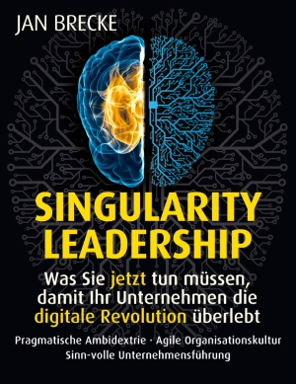  Jan Brecke: Singularity Leadership  Edition Corporate Culture  ISBN: 978-3-00059287-4,  200 Seiten, 24.90 EUR  Im Buchhandel und bei Amazon: https://amzn.to/2OXSWRU
Forderungen, Herausforderungen und Strategien für die Transformation der Unternehmen zusammenfasst und als Grundlage für eine breitere unternehmenspolitische Diskussion dienen soll.

PRESSESERVICE - PRESSESERVICE - PRESSESERVICE -
Sie wünschen
- ein Rezensionsexemplar von „Singularity Leadership“
- einen Fachbeitrag zum Thema für Ihre Publikation
- ein Interview mit dem Autor, Jan Brecke?
Dann melden Sie sich einfach unter redaktion@text-ur.de oder 0221 – 168 21 231

Über Jan Brecke:
Jan Brecke ist der Experte für Führung im digitalen Zeitalter und Singularity Leadership®. Als Diplom-Psychologe und systemischer Coach berät Brecke heute mit seiner Unternehmensberatung weltweit Konzerne und coacht Senior Executives. Der erfolgreiche Fachbuchautor ist ein international ein gefragter Key Note Speaker und erfahrener Moderator von Groß-Veranstaltungen. Jan Brecke ist Diplom-Psychologe (Univ. Konstanz, Tokyo International University) und besitzt einen Bachelor in Betriebswirtschaft(BA). Der ausgebildete Berater für systemische Beratung, Transaktionsanalyse, Konfliktberatung, Coaching und Gruppendynamik absolvierte weitere Abschlüsse in Career-Coaching an der New York University und spricht fließend Englisch und Japanisch. Vor der Gründung seines Beratungsunternehmens hatte Jan Brecke 15 Jahre Managementverantwortung in großen Multinationals inne, u.a. bei GE als Development Leader für Europa, bei UBS als Leadership Development Head US in New York oder bei Beiersdorf als SVP Global Development sowie bei Daimler und der Deutschen Bank. Als Autor und Co-Autor veröffentlichte er bereits mehrere Fachbücher, so u.a. „So wollen Top-Talente arbeiten – Handlungsempfehlungen für eine Unternehmenskultur der Zukunft“. Kontakt: Jan Brecke Consulting, Rümannstrasse 68, 80804 München, jb@janbrecke.com | www.janbrecke.com

Ansprechpartner für die Presse:
text-ur text- und relations agentur Dr. Gierke, Petra Walther
Tel. +49 (0)221 – 168 21 231 . redaktion@text-ur.de . www.text-ur.de

Fotos in Druckqualität unter: https://text-ur.de/newsroom/galeriedetail/Jan-Brecke

Bildvorschau:
 |  | 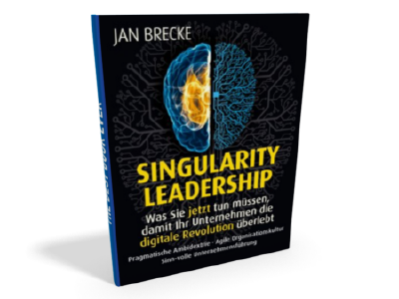
Jan Brecke (Dipl. Psych.)  Experte für Führung im digitalen Zeitalter und Singularity Leadership®  Fotos: © Marc Wittenborn |  | Buch „Singularity Leadership. Was sie jetzt tun müssen, damit Ihr Unternehmen die digitale Revolution überlebt““

